
REPUBLIKA HRVATSKA OSNOVNA ŠKOLA NIKOLE TESLE GRAČAC  Školska 12, 23440 Gračac KLASA: 400-02/25-01/1 URBROJ: 2198-1-28-25-1 Gračac, 12.06.2025.g. | 

RKDP: 21254 Razina: 31
Matični broj: 03312194 Šifra djel.:8520
OIB: 22252625411 Razdjel: 030

OBRAZLOŽENJE UZ REBALANS 1. – IZMJENA I DOPUNA FINANCIJSKOG PLANA ZA 2025. GODINU

UPRAVNI ODJEL ZA OBRAZOVANJE, KULTURU I ŠPORT
Na temelju članka 105. Zakona o osnovnom školstvu (Narodne novine, broj 59/90., 27/93., 7/96., 59/2001 i 114/2001. točke 1.), odluke Vlade Republike Hrvatske (Klasa: 602-02/01-01/01; Urbroj: 5030108-02-12) od 24. siječnja 2002. godine te odluke Ministarstva prosvjete i športa (Klasa: 602-02/02-01/162; Urbroj:532/01-02-1) od 20. veljače 2002. godine Zadarska županija postaje osnivačem Osnovne škole Nikole Tesle u Gračacu.
Škola je pravni slijednik društvene pravne osobe Osnovna škola „Nikola Tesla“ - Gračac, koju je osnovala Skupština Općine Gračac svojom Odlukom br. 05-6981/1-1962 od 7. lipnja 1962. godine i koja je upisana u sudski registar Okružnog privrednog suda u Karlovcu, reg. Uložak broj 116 pod oznakom i rednim brojem upisnika US-84/73 L1 od 24. prosinca 1973. godine i upisnika broj: US-23/77 od 10. lipnja 1977. godine.
Puni naziv škole je Osnovna škola Nikole Tesle čije je sjedište u Gračacu, Školska ul. 12. Škola u svom sastavu ima područni odjel u Srbu te je upisana u sudski registar Trgovačkog suda u Zadru. Škola se upisuje i u upisnik ustanova koje provode odgoj i osnovno obrazovanje, a koji je ustrojen u Ministarstvu znanosti, obrazovanja i športa (u nastavku: Ministarstvo).
Nastava je organizirana u jutarnjoj smjeni. Svi oblici nastave; redovna, izborna, dodatna i dopunska, izvode se sukladno nastavnim planovima i programima koje je donijelo Ministarstvo znanosti i obrazovanja, sukladno Godišnjem planu i programu rada škole za školsku godinu 2024./2025. te prema školskom kurikulumu za školsku godinu 2024./2025.
U školskoj godini 2024./2025. u školi je zaposleno oko 50 zaposlenika od čega 3 pomoćnika u nastavi, ravnatelj, tajnik, voditelj računovodstva, pedagog, psiholog, knjižničar, domar, kuharica i pomoćna kuharica te 6 spremačica dok ostatak čine učitelji od 1.- 4. razreda i nastavnici od 5.- 8. razreda.

OBRAZLOŽENJE PROGRAMA
Osnovna škola Nikole Tesle svoj rad provodi kroz sljedeće programe:
Šifra programa 2202 Osnovno školstvo - standard
- Aktivnost A2202 – 01: Djelatnost osnovnih škola
- Tekući projekt 2202-03: Hitne intervencije u osnovnim školama
- Aktivnost A2202 – 04: Administracija i upravljanje
Šifra programa 2203 – Osnovno školstvo – iznad standarda
- Aktivnost A2203 – 01: Javne potrebe u prosvjeti – korisnici
- Aktivnost A2203 – 04: Podizanje kvalitete i standarda u školstvu
- Aktivnost A2203 – 27: Udžbenici
- Aktivnost 2203-33: Prehrana za učenike
- Aktivnost A2203-34: Zalihe menstrualnih higijenskih potrepština

Također treba izdvojiti program EU:
Šifra programa 4306 - Nacionalni EU projekti
Tekući projekt T4306 – 03: Inkluzija – korak bliže društvu bez prepreka 2024./2025.

Kroz navedene programe prioritet je osigurati kvalitetno obrazovanje i odgoj za učenike na sljedeće načine:
- Stalnim usavršavanjem nastavnika
- Poticanjem učenika na otkrivanje i iskazivanje njihove kreativnosti, talenata i sposobnosti, kroz poticanje na njihovo uključivanje u slobodne aktivnosti, natjecanja, školske projekte, priredbe, razne manifestacije
- Organiziranjem izvannastavnih aktivnosti u koje su jednako uključeni kako nastavnici tako i učenici
- Odlascima na jednodnevne i višednevne terenske nastave i izlete

Usklađenost ciljeva, strategije i programa s dokumentima dugoročnog razvoja
Školske ustanove s obzirom na prirodu svog poslovanja ne donose strateške planove i ciljeve, već godišnje operativne planove i školski kurikulum prema planu i programu koje je donijelo Ministarstvo znanosti i obrazovanja. Ciljevi i programi MZO-a kao i jedinice lokalne (regionalne) samouprave usklađeni su sa ciljevima i programima školske ustanove.
Planovi sa ciljem realizacije se donose za nastavnu, a ne fiskalnu godinu.

Prihodi od županije
U rashodima iz kategorije općih troškova planirani su troškovi sukladno prioritetima funkcioniranja škole. Za usluge tekućeg i investicijskog održavanja, materijal i dijelove za tekuće i investicijsko održavanje, zakupnine i najamnine, zdravstvene i veterinarske usluge kao i računalne usluge županija je unaprijed odredila minimalne limite. Nakon toga planirni su obvezni režijski rashodi kao što su komunalne usluge, usluge telefona, pošte i prijevoza i energije te je preostali iznos razvrstan shodno potrebama škole kako bi njezino funkcioniranje i rad bili neometani.
Vlastiti prihodi
Vlastiti prihodi će se koristiti prvenstveno za potrebe redovitog poslovanja u slučaju nedostatka financijskih sredstava iz županijskog proračuna.

Prihodi po posebnim propisima
Prihodi po posebnim propisima će se koristiti za poboljšanje učeničkog standarda.

Pomoći
Prihode od pomoći koji će se koristiti isključivo namjenski čine prihodi od nadležnog ministarstva za plaće, materijalna prava kao i od nabave knjiga.

Opći dio rebalansa financijskog plana čine račun prihoda i rashoda, račun prihoda i rashoda prema izvorima financiranja, rashodi prema funkcijskoj klasifikaciji, račun financiranja prema ekonomskoj klasifikaciji te račun financiranja prema izvorima financiranja.

Svi navedeni iznosi u tablicama iskazani su u eurima kao primarnoj valuti Republike Hrvatske od 01.01.2023.godine.
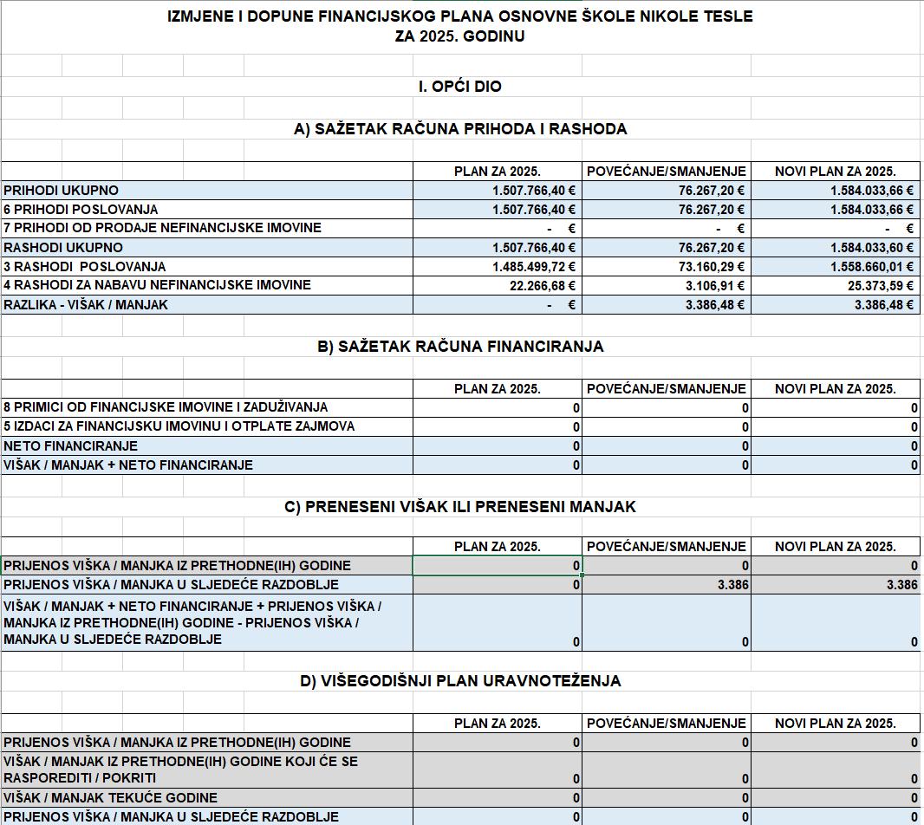

Sljedeća tablica prikazuje račun prihoda po razredu i skupini.
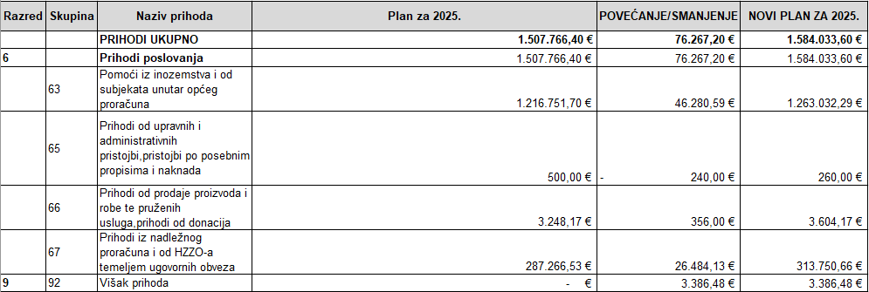
Kako se može zaključiti iz navedene tablice, evidentno je povećanje prihoda za 76.267,20 €. Najveće povećanje iskazano je prema skupini prihoda 63 - Pomoći iz inozemstva i od subjekata unutar općeg proračuna koje se oslanja na 12% pretpostavku povećanja plaća koje se financiraju sredstvima iz državnog proračuna. Prihodi po čijem će se kontu također bilježiti povećanje limita odnosi se na prihode iz nadležnog proračuna i od HZZO-a temeljem ugovornih obveza – skupina 67.

Sljedeća tablica daje prikaz računa rashoda.
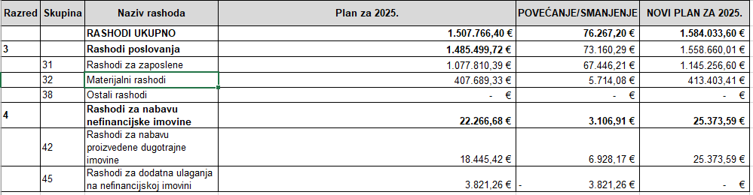
Iz navedene tablice, paralelno sa računom prihoda, najveće povećanje prate rashodi za zaposlene. Povećanje rashoda poslovanja prema razredu 3 iznosi 73.160,29 €, dok razreda 4 – rashodi za nabavu nefinancijske imovine 3.821,26 €.

Sljedeća tablica prikazuje račun prihoda i rashoda prema izvorima financiranja.
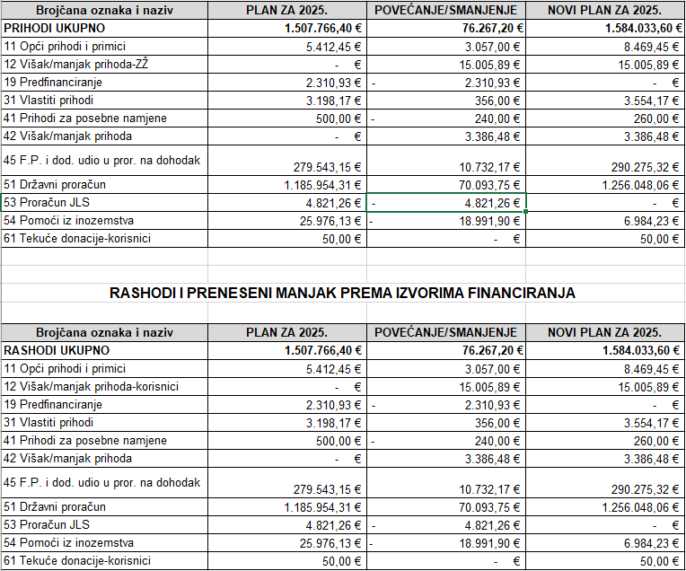
Govoreći o županijskim sredstvima po izvoru 11, 12,19 i 45 vidimo povećanje prihoda i rashoda. Najveći utjecaj na povećanje rashoda koji se financiraju iz županijskog proračuna ima prijevoz učenika Osnovne škole Nikole Tesle. Najveće povećanje prema reblansu bilježi se po izvoru 51 - Državni proračun zbog najavljenih povećanja plaća za zaposlene.

U tablici u nastavku prikazani su rashodi prema funkcijskoj klasifikaciji.
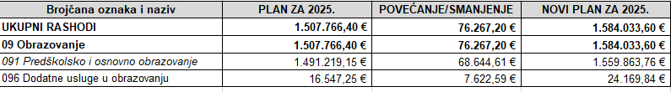
Ukupni rashodi prema novom planu za 2025. godinu iz navedene tablice iznosi 1.584.033,60 €. Dodatne usluge prema rebalansu 1. za 2025. godinu bilježe porast u visini od 7.622,59 € zbog nabave veće količine udžbenika za školsku godinu 2025./2026.

Račun financiranja prema ekonomskoj klasifikaciji pa samim time i račun financiranja prema izvorima financiranja ne sadrže nikakve podatke iz razloga što škola nema nikakvih primitaka od financijske imovine i zaduživanja kao niti izdataka za financijsku imovinu i otplatu zajmova.

U tablici na sljedećoj stranici dan je prikaz posebnog dijela financijskog plana odnosno Rebalansa 1. za 2025. godinu. Financijski plan podijeljen je prema programima, aktivnostima i projektima po kojima su evidentirani planirani iznosi za 2025. godinu, novi plan tj. rebalans 1. za 2025. godinu i kvantitativno iskazano povećanje/smanjenje.

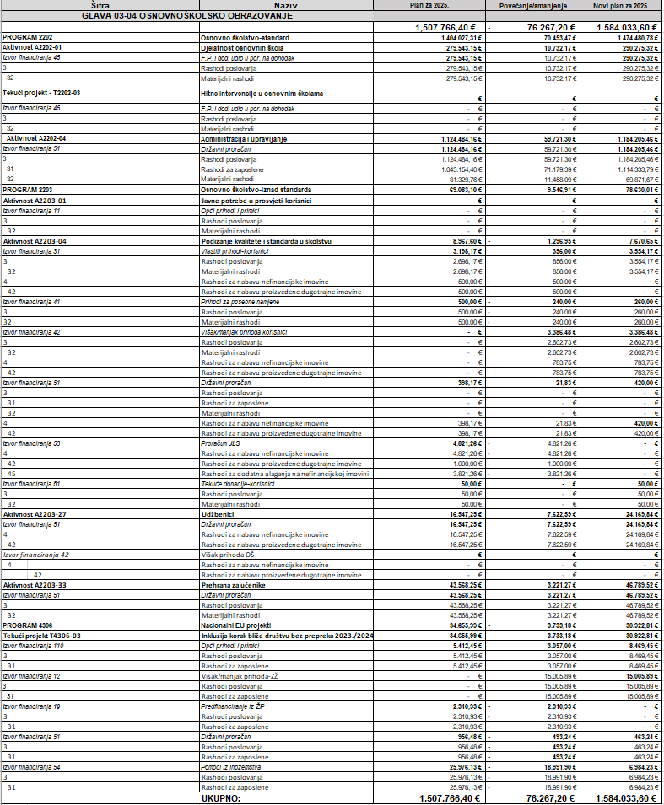

Opis programa
Program Osnovno školstvo-standard podijeljen je u dvije aktivnosti i jedan tekući projekt: Djelatnost osnovnih škola i Administracija i upravljanje te projekt Hitne intervencije u osnovnim školama.
Program po aktivnosti Djelatnost osnovnih škola namijenjen je financiranju decentraliziranog dijela financijskog plana, odnosno financiranju općih troškova neophodnih za rad i obavljanje djelatnosti škole. Ova aktivnost financira se isključivo županijskim sredstvima, a s obzirom na inflaciju i ekonomsko stanje koje se očekuje u narednom razdoblju upitna je dostatnost sredstava za plaćanje troškova što je bio slučaj i u prethodnoj godini. Aktivnost Administracija i upravljanje namijenjena je financiranju rashoda za zaposlenike koja obuhvaća plaće za redovan rad, ostale rashode za zaposlene (jubilarne nagrade, regres, pomoći u slučaju smrti člana obitelji, duže bolovanje, otpremnine, mentorstvo), doprinos za obvezno zdravstveno osiguranje, naknade za prijevoz na posao i posla, novčanu nak.posl. zbog nezapošljavanja osoba za invaliditetom, a financira se sredstvima Ministarstva znanosti, obrazovanja i športa. S obzirom na očekivani porast plaća i pregovore sa Vladom, planirani je veći iznos rashoda za zaposlenike u narednom periodu. Tekući projekt Hitne intervencije u osnovnim školama dio su financijskog plana za spomenuto razdoblje, ali nisu planirani iznosi s obzirom na činjenicu da u okviru ovog projekta županija na zahtjev škole odobrava ili ne odobrava tražena sredstva.

U Program Osnovno školstvo – iznad standarda uključene su sljedeće aktivnosti: Javne potrebe u prosvjeti-korisnici, Podizanje kvalitete i standarda u školstvu, Udžbenici, Prehrana za učenike.
Aktivnost Javne potrebe u prosvjeti – korisnici predstavlja aktivnost za koju se aplicira kako bi se financirale određene potrebe škole, a za koju županija odobrava sredstva koja će doprinijeti poslovanju. Ona nisu planirana unaprijed, a za 2025. godinu odobrena su sredstva u iznosu od 700,00 EUR. Podizanje kvalitete i standarda u školstvu uključuje rashode koji se pokrivaju i iz vlastitih prihoda škole, viškova/manjkova, prihoda za posebne namjene, proračuna JLS, ali i od strane MZOS-a. Aktivnost Udžbenici je financirana sredstvima Ministarstva. Planira se kako će u 2025. godini biti utrošeno više sredstava za njihovu nabavu zbog dotrajalosti već korištenih udžbenika.

Projekt Inkluzija – korak bliže društvu bez prepreka europski je nacionalni projekt kojim se promiče kvaliteta rada učenika s poteškoćama. Prijavom na projekt odobren je rad troje pomoćnika u nastavi koji su potrebni za pružanje pomoći tijekom učenja.

Ravnateljica:
___________________
Slavica Miočić, dipl. ing.

